(出國類別：其他)

「100年東南亞台商服務團」
（越南）
出國報告書

出國人員：經濟部 梁次長國新
經濟部投資業務處 凌處長家裕
經濟部國際貿易局 陳組長永乾
經濟部投資業務處 林專門委員素玲
經濟部工業局 沈副組長維正
經濟部 吳商務秘書文忠
經濟部投資業務處 黃專員文杏
出國地點：越南胡志明市、河內
出國時間：100年11月17日至11月22日
報告日期：100年12月 6 日

「100年東南亞台商服務團」
（越南）
報告目錄

壹、緣起---------------------------------------------------3
貳、目的---------------------------------------------------4
參、訪問經過---------------------------------------------5
肆、心得與建議-----------------------------------------15
伍、附件
一、服務團團員名單---------------------------------17
二、行程表--------------------------------------------18
三、活動照片-----------------------------------------26
四、新聞報導剪輯-----------------------------------33

「100年東南亞台商服務團」（越南）報告

壹、緣起
對於海外台商的輔導一直為經濟部重要的工作項目，近年來由於海外投資環境的轉變，以及兩岸經貿措施的調整，台商面臨升級轉型、品牌建立及通路拓銷等經營問題，希望政府協助解決。為提升對台商服務功能，解決台商關切事項，經濟部於本(100)年5月3日成立「台商聯合服務中心」，以專人專責服務，強化部會間的合作聯繫，運用本部及跨部會資源，提供台商全面性服務。而自今年5月成立以來，已在大陸及東南亞等台商集中地區辦理7次台商服務團，本次為今年第八團由經濟部次長梁國新率領專家團前往越南胡志明市及河內市服務台商。
東南亞地區基於地理位置、文化特性、勞力充沛以及礦產資源豐富，形成我經貿發展之重點區域；而近期針對我國資源局限、勞力成本日增、經貿競爭國布局日益全球化等局勢，更需朝優化我投資環境，尋找原料及能源產品以及降低在台投資成本等方向積極規劃，因此在東南亞國家建立產業供應鏈，加強能源及勞工合作之方向等成為我經貿戰略佈局重要之一環。
越南為台商在東南亞區域之主要投資國家，根據統計，自1988年至2011年10月，台商投資越南累計件數達2,203件，累計投資金額超過234億美元，是台商海外僅次於大陸的第二集中地區，同時，台資投資案也居越南外資來源第2位，僅次於韓國（約235億美元）。
台商赴越南投資主要集中於南越地區，其中，在同奈省的投資總件數累計達333件，累計金額38億美元，為台商在越南投資金額第2大的省區；在平陽省的投資總件數累計達647件，累計金額24億美元，為台商在越南投資件數最多的省區；台商投資北越地區之主要區域包括：河內市、海防市、河靜省、北寧省等各地，投資累計件數雖較南部少，惟投資累計金額亦超過100億美元，幾占台商累計投資總額之五成，係越南北部各地方政府重視之外資企業。
台商主要從事紡織、成衣、鞋類、木製品及腳踏車等製造業為主。近年來，台商投資型態逐漸從勞力與資本密集產業擴及至電機電子、煉鋼等技術密集與資本密集產業；另，由於中國大陸近年來受人民幣升值、工資上漲、原物料價格高漲、資金取得不易等投資環境因素變化影響，而使在大陸投資台商面臨嚴峻的挑戰，相較之下越南投資環境相對穩定，亦吸引部分大陸台商轉赴越南投資。
貳、目的
台商在越南外資中居重要地位，對創造當地就業機會、促進經濟成長及社會穩定著有貢獻，是促進台越兩國經貿關係提升的主要推動力量。因此，協助越南台商提升其產業競爭力及落實永續經營及管理為輔導之核心課題。
越南台商普遍反映越南勞工及供電短缺、勞工成本逐年提高等問題，為協助當地台商因應越南投資環境之變化並及早掌握全球商機，本次服務團由國內專家團組成，邀集工研院、商研院、外貿協會、中國生產力中心、證交所、櫃買中心、工業總會及理律法律事務所等管理、技術法人團體，就台商需求各面向，提供經營管理等資源及服務，以促使台商有效達成成本降低、品質向上、顧客滿意、擴大經濟規模等經營目標，促成台商順利轉型升級。另一方面將政策、技術與管理相關訊息傳佈與直接交流，讓台商瞭解政府對海外投資政策開放與規範的原則，另也與台商直接面對面，就台商關切及需政府協助事項、鼓勵台商回台投資等議題與台商交流。此外，訪團亦規劃會晤越南當地官員，促請重視台商面臨之問題，並就雙邊經貿合作議題交換意見。
參、訪問經過
「東南亞台商服務團」包括經濟部投資業務處、國貿局、工業局、工研院、商研院、中國生產力中心、證交所、櫃買中心、工業總會、理律法律事務所等政府單位及法人民間機構代表等一行22人，於本(100)年11月17日啟程赴越南胡志明市及河內市訪問，於11月22日返國，訪問期間透過舉辦3場台商座談會、洽訪6家台商企業進行交流，以增進台商企業對於政府輔導資源之瞭解及運用，提升企業競爭力，並鼓勵台商加強與台灣連結，以台灣作為全球布局的營運總部及知識基地；並拜會越南同奈省及胡志明市人委會、越南計畫投資部及工商部等政府單位，促請重視台商面臨之問題，並就雙邊經貿合作議題交換意見。有關訪問情形，臚陳如次:
- 舉辦台商座談會
（一）11月18日上午拜會平陽省台灣商會並舉辦因應美國反傾銷調查座談會
台商在平陽省的投資總件數累計達647件，累計金額24億美元，為台商在越南投資件數最多的省區。在投資業別方面，本地聚集相當多從事傢俱製造業的台商，根據統計，越南已成為我木製傢俱產業之第二大海外生產基地，去（2010）年越南傢俱出口至美國之金額達10億美元，粗估其中八成五以上係來自台商貢獻。鑒於據聞美國極有可能在近期內對越南出口傢俱課徵反傾銷稅，此對本地台商可能帶來鉅大衝擊，爰藉本次拜會平陽省台灣商會，特於該商會舉辦1場因應美國反傾銷調查座談會。
座談會吸引30餘位從事傢俱製造業的台商代表出席，會中分別由本團工業總會邱碧英組長及理律法律事務所林鳯律師進行簡報，就美國反傾銷訴訟實務及應訴過程中須注意事項等分享經驗。與會台商均表示收穫良多，未來並將視本案之實際發展，與我相關單位保持聯繫。

(二)11月18日下午辦理胡志明市台商座談會
11月18日於越南胡志明市舉辦台商座談會，就越南台商所關切的反傾銷關稅問題、升級轉型、E化資訊管理、品牌建立與行銷、精實生產降低成本等問題提出專題報告。本次座談會出席廠商較預期踴躍，原規劃150人參加，實際約250人出席，分別來自胡志明市、平陽、同奈、峴港市等地。同奈省台灣商會王會長若璇等與會台商代表提出之問題及具體建議包括：（一）鑒於本地台灣商會資源有限，盼政府提供資源，協助商會推動會務e化；（二）提供有關台商回台發行TDR憑證之相關法規；（三）我國國民投資越南股市、證券買賣之相關規定；（四）我國推動加入TPP相關時程規劃；（五）越盾（越南幣）兌美元匯率長期而言呈貶值趨勢，台商應如何避免匯損；（六）盼與我國負責推動生物科技之政府單位及民間研究機構聯繫。
（三）11月21日下午辦理河內市台商座談會
本次座談會出席人員約90位，大部分台商係從鄰近省份開車2至3小時遠道而來，對本部組團前來訪問，關心旅越台商在本地經營所面臨之問題，均給予肯定與感謝。
梁次長致詞時表示，台商落地經商就是越南當地生產實力的提升。過去幾天拜會越南官員談及台灣經濟發展現況及施政重點方針，顯示惟有提升國內整體投資環境，方能帶動經濟，亦能協助台商海外布局。而台灣甫於10月間舉辦世界設計大展，吸引世界超過3,000位設計師齊聚一堂，在以「創新經濟、樂活台灣」作為施政理念的前提下，亦將台灣帶入下一階段以設計、研發、創新為主軸的經濟發展方向。同時，由於新興市場擁有龐大且快速成長的新興中產消費族群，為協助業者爭取此一市場商機，經濟部推動「優質平價新興市場推動方案」，鎖定中國大陸、雙印（印度、印尼）及越南等4個新興市場，結合經濟部各相關單位資源協助廠商從產品技術、生產、設計、品牌、行銷等源頭，給予業者整體輔導及協助，以發展臺灣成為全球優質平價產品之營運樞紐。
由於本地台商普遍關切越南勞動市場環境的變動，而越南國會近期正審議勞動法修正草案，主要的內容包括勞工法定試用期限、公司之勞動內規、合法之罷工處理程序等，因此在本次研討會中，特別邀請精通越南勞動法之律師作專題簡報，受到與會台商熱烈的回響。與會台商另提出之問題及建議包括：（一）台商推動產業轉型升級之可行途徑；(二)請政府加強蒐集並提供其他市場（如柬埔寨、緬甸）之商情資訊等。
- 參訪台商企業
(一)越南南部企業參訪
- 11月17日下午參訪K Source Viet Nam Co.,Ltd
K Source是健生工廠股份有限公司在越南的子公司，主要營業項目為汽機車後視鏡製造，1950年前往越南投資設廠，與三陽工業合作共同開拓當地市場，並與日本技術廠合作努力研發以提升產品品質。第四季營運情形因受泰國洪災影響，日本客戶轉單，故目前產能全滿，營運狀況不錯，未來目標將著重開發東南亞市場，如中國大陸、印度及印尼市場。
該公司於本（100）年度接受經濟部「台商產業輔導計畫」之診斷輔導服務，在內部表單資訊作業流程、精實管理E化作業效率等項目已獲具體改善。
- 11月17日下午參訪越南精密機械公司- VPIC
越南精密（VPIC）為機車成車廠之協力廠，除持續生產當地機車整車廠所需鋼鐵材料之機車零件外，亦加強拓展自有品牌組裝之組裝越野沙灘車，制定代工生產及自有品牌兩方向之發展策略，積極拓展海外市場。
於實地參觀工廠運作過程中，服務團一行並就越南當地幹部訓練與管理的難易度、病床產品代工外銷到日本狀況、生產Toshiba引擎蓋外銷產量趨勢、廠房模具備購狀況等情形與該公司交換意見。該公司李育奇董事長表示，曾於95年度接受經濟部「台商產業輔導計畫」針對建立管理資訊系統規劃的診斷輔導服務，非常感謝政府對越南台商經營發展的關懷，以及協助台商面對艱難的環境與挑戰。
- 11月18日上午參訪鋒明(越南)國際有限公司
鋒明興業公司創立於1970年台灣彰化，從早期以店面型態製造機車、運動器材椅、辦公椅、家俱等座墊為主的加工廠發展到今日的國際化公司，已經歷了近四十年的歷程。公司於1982年正式加入自行車座墊市場，成為自行車座墊專業製造廠，市場佔有率為業界第二，遍及法國、義大利、東歐、日本、美國、柬埔寨、菲律賓等地。代理通路遍佈歐洲、亞洲及美洲等世界36國。
1999年底至越南考察設立鋒明(越南)國際公司，2000年6月正式投產。設有平陽一廠及二廠，員工650名。隨著技術成長及研究實力之累積，相繼推出DDK、BMB等品牌，2009年與義大利知名自行車座墊廠SMP品牌合作，為亞洲區總代理，同時亦共同合作推出STRACE系列產品。2011年更以自有品牌RASSO榮獲設計獎。該公司針對各品牌的策略布局，主要是以DDK主打全球中、低價市場，與義大利公司合作品牌 STRACE則主攻亞洲區域市場，而自有品牌RASSO則預計往高價市場開發專業客戶。
服務團一行除聽取該公司簡報外，並實地參觀工廠運作情形，俾藉實地隨團法人機構代表就該公司營運、流程管理等面向提出諮詢服務與建議。
該公司於99年曾接受經濟部「台商產業輔導計畫」經營診斷服務，目前在品質提升與庫存率降低等已獲具體改善，該公司藉此機會對政府提供輔導服務表達肯定與感謝之意。
- 11月19日上午參訪富美興聯營責任有限公司
富美興聯營公司係我中央貿易開發公司與越南胡志明市政府所屬之新順工業推廣公司（IPC）於1993年合資設立。所進行之南西貢開發計畫位於胡志明市第7郡，佔地面積達3,300公頃，初始投資金額為2億4,000萬美元，並隨各開發階段陸續增加投資金額，目前已成為ㄧ個現代化之國際商業、休閒、購物及居住中心；越南總理及國家主席等政府高層官員亦曾頒贈各項獎章以感謝該公司對越南之貢獻，該新市鎮並成為越南對外示範經濟發展之案例。
富美興錢副董事長提及，為維持市容，造鎮之基礎原則，除吸引各國特色廠商進駐，同時以只租不販售土地方式來控管建設品質。而近期為讓市鎮人口與社會階層多樣化，及維持市鎮年輕化，另建設小坪數低價位之公寓建物以吸引年輕越南夫妻進駐。此外，亦著重教育環境與教學品質、社區基礎設施與福利設施方面等之建設及提供，以達新市鎮永續發展的目標。
服務團團長梁次長表示以富美興如此規模的造鎮計畫，不僅是在越南地區，在全亞洲更是難能可貴的建設，為此深表欽佩。
(二)越南北部企業參訪
1. 11月21日下午參訪洋華光電(越南)責任有限公司
洋華光電股份有限公司甫於2009年在越南河內設立洋華光電(越南)責任有限公司，以生產手機電阻式觸控面板為主，目前著重在機器設備的進駐及人員的訓練，預計於2012年正式投產，而未來有意往華東與華南地區布局，係典型的高科技勞力密集產業。洋華光電屬於台灣在越南投資的少數高科技廠商，目前在關稅及人工成本等方面仍具有優勢。
服務團一行除聽取該公司簡報外，並參觀工廠運作情形，俾藉實地與隨團法人機構代表就該等公司營運、流程管理等面向提出即時諮詢服務及建議。
2. 11月21日下午參訪CIG SCI Tech Company Limted
Cig Sci-Tech 公司係台灣擎億公司於2007年在越南投資設立，從事發電機組及相關設備等ㄧ系列之服務，包括：生產、規劃、設計、銷售、安裝、維護保養到零組件供應更換等。自美國、台灣、中國大進口發電機及零組件，再依客戶需求組裝、販售。隨著越南發電機市場日益發展，CIG公司亦隨之提出順應市場改變之策略方向，原先以個別廠商為目標對象，惟銷售業績不易大幅成長，目前則調整策略方向，以工業區、台商協會、政府單位為目標對象，藉由團體購置給予較大折扣之策略以擴大市場佔有率。盼能與越南的經濟成長，共同永續增長。
該公司曾受經濟部委託中國生產力中心之輔導服務，目前生產管理與服務品質等面向皆已獲具體改善。另服務團亦另針對該公司目前面臨通路發展、人才培訓與缺乏技術及研發人員的問題，與商研院、中國生產力中心及工業局等服務團專家意見交流。
三、拜會官方
（一）11月17日下午拜會同奈省人民委員會陳副主席明福
鑒於近年來越南台商在經營上普遍面臨罷工、缺工、缺電等困擾，梁次長特別藉拜會同奈省人民委員會陳副主席明福之機會，籲請越南政府正視本案之嚴重性並積極協助解決。
陳副主席首先對本團來訪表示熱烈歡迎，並表示本團訪越之宗旨，在於協助台商提升經營管理能力及技術轉型升級，與該省政府推動產業發展的目標不謀而合。上述台商反映之各項問題，有關罷工方面，越南政府相關單位已積極處理中，本年度發生的工潮次數已顯著減少，未來該省政府勞工局仍將繼續與我駐胡志明市辦事處及本地台商會組織保持密切聯繫，積極協助解決。至有關缺工及缺電等問題，因涉及越南經濟結構轉型及中央政府推動公共建設之整體政策，渠將向中央政府反映並積極爭取改善。渠並重申，該省政府竭誠歡迎我商前來投資，並絕對有誠意協助解決台商在當地投資所可能面臨之各項問題；此外，為符合越南政府規劃之產業發展願景，盼未來我政府亦能鼓勵台商赴越進行大型、高科技產業之投資案。
（二）11月19日上午拜會胡志明市人民委員會黎副主席孟何
梁次長首先表示，由於中國大陸的經營成本日漸提高，目前部分在中國大陸投資的台商有意轉往越南等東南亞國家投資。惟近年來旅越台商迭有反映越南本地投資環境亦有逐漸惡化之趨勢，面臨非法罷工、缺工及缺電等問題，建議越方政府積極解決上述問題，以吸引更多台商前來投資。
黎副主席復以，越南經濟發展過程中，中小企業扮演相當重要的角色，盼能學習借鏡我國成功發展中型企業之政策及經驗，同時亦希望台越雙方今後能繼續加強各項經貿合作及交流。有關我方所提事項，胡志明市政府已致力協助台商解決各項投資經營之問題，例如越南逢旱季面臨缺電時，胡志明市仍向中央政府爭取優先核配電力使用，另市政府刻正推動發展綠能及再生能源計畫，俾紓緩未來能源供應短缺的問題。有關罷工問題，市政府已成立「指導工作小組」，協助台商解決非法罷工問題。
（三）11月21日上午拜會越南計畫投資部高副部長曰生
雙方分別就台越雙邊經貿關係、旅越台商所關切之非法罷工、缺工、缺電等問題，以及有關越南在參與TPP談判過程中，國內產業如何因應市場開放之衝擊等議題廣泛交換意見。
高副部長對本團來訪表示熱烈歡迎，並表示越南政府現階段的經濟發展政策3個重點為：推動公共建設、國營企業民營化、開放金融服務業市場等，盼未來台商可多加參與，共同創造越南經濟的繁榮。有關台商關切之非法罷工問題，根據越方統計，曾發生工潮之外商工廠中，台商廠家確占多數，因此盼台商未來能精進人事管理制度，促進勞資和諧關係，此等作法亦可有效減少罷工事件。
梁次長復以，越南現階段所經歷的問題，台灣在經濟發展過程中也曾經歷過，這是開發中國家在經濟轉型過程的陣痛期，惟此亦可視為一個契機，倘能調整因應得當，有助於發展成為一個更成熟穩健之經濟體制。此外，台越雙邊經貿關係緊密，產業面互補性高，倘雙方可進一步加強合作，並在時機成熟時探討洽簽ECA的可行性，將可為雙方產業界創造互利雙贏之局面。至於有關本地台商關切之非法罷工問題，盼越方政府相關單位能秉持合法、公平、合理之原則，提高處理罷工之透明性及可預測性，並盼越方就本案與我駐越南代表處續保持密切聯繫。
（四）11月21日下午拜會越南工商部阮副部長成邊
梁次長於會談中籲請越方重視並積極處理下列我方關切事項：(1)改善本地投資環境；(2)儘速恢復台越雙邊部長級經貿諮商會議；(3)請越方基於經濟考量，儘速啟動有關台越洽簽ECA之可行性研究；(4)簡化台商來越之簽證簽發程序，並優予考慮提供我國民免簽證或落地簽證之優惠措施；(5) 台灣GDP有70%來自服務業部門的貢獻，盼未來台越雙方加強服務業之合作。
阮副部長感謝並肯定台商對越南經濟發展的貢獻，針對我方上述關切議題，渠個人看法略以：(1)有關非法罷工問題，大多肇因於勞資雙方對法律上之權利義務認知不同，越南政府已積極與本地台商商會、外商商會及公協會等單位溝通協調，盼獲致合理之解決方案。(2)有關恢復部長級經濟會議一節，越方主張我方應先務實地就越方關切議題（包括磁磚原產地、農產品輸台檢疫等）積極回應，方能創造舉行部長級經濟會議之有利條件。 (3)有關展開洽簽ECA可行性研究一節，目前台越雙邊推動洽簽ECA之條件尚未成熟，建議採取務實原則，先釐清簽署ECA可為雙方創造何種實質效益，同時請我方先積極解決目前台越間經貿議題，以創造有利的條件與氛圍。(4)關於簽證問題，工商部將轉由越方外交部處理。(5)有關加強服務業合作一節，越南政府歡迎台商來越投資，請台商參考越南加入WTO服務業市場之承諾，以瞭解市場開放之相關規定。
此外，阮副部長亦提及越方已於日前將「台越電子產地證明合作備忘錄草案」送交我方，盼我方能早日回應意見，並同意簽署該備忘錄。本案經濟部已轉請我政府相關單位研議中，將儘快回覆越方。
（五）11月21日中午與越南台灣事務委員會武主任委員進祿餐敘
梁次長應越南台灣事務委員會武主任委員進祿邀請餐敘，我駐越南代表處黃代表志鵬、越南台灣事務委員會阮秘書長士洪、工商部亞太司陶副司長玉章等人在座。席間氣氛融洽，梁次長並當面邀請武主任委員擇期訪台。
武主任委員對於我政府組團訪越，關心本地台商，並協助彼等進行轉型升級，表示肯定與感謝。渠並同意台越雙邊應建立更緊密對話平台，俾分享台灣經濟發展成功經驗。
梁次長及黃代表籲請武主任委員協調解決本地台商關切之非法罷工、缺工、缺電等問題。武主任委員表示，事實上，越南中央政府竭誠歡迎外資，並有絕對的誠意協助台商解決上述問題，渠將向越方高層提出建議，通令地方政府貫徹中央政府照顧外商的政策，以改善越南之投資環境，讓更多台商及外資放心前來投資。
肆、心得與建議
一、本次訪問團在越南共舉辦3場台商座談會，出席廠商總共超過350人之多，反應熱烈，座談會安排相關政府單位及法人機構介紹國內相關資源，提供各項新的經營管理資訊，並特別針對台商所關切之反傾銷議題安排座談會，台商普遍表示受益良多，並感受到政府對於台商的關懷與用心，甚至有台商會幹部表示，本訪團係渠10餘年來首見由我高層經貿官員率團來訪，在座談會的節目安排及簡報內容方面，充實且甚具實用性，足見規劃縝密與用心，企盼本部未來能多舉辦類似活動。
二、本次服務團邀集工研院、商研院、外貿協會、中國生產力中心、全國工業總會、理律律師事務所、證交所與櫃買中心等法人單位代表與會，就台商關切之轉型升級、經營管理、行銷通路、反傾銷、回台上市櫃等問題，逐一向台商說明，增加台商對國內輔導能量之瞭解，並提供相關發展建議，有助於建立後續的合作管道。
三、有關洽訪廠商部分，本次安排參訪之部分廠商過去曾接受經濟部「全球台商產業輔導計畫」服務，生產線及品質管理均獲具體改善，本次訪問團之洽訪，邀集技術升級、經營改善、市場拓展、及總體經濟等專家提供改善建議，受訪廠商均表肯定並感謝政府多年來的協助，並盼未來政府能提供越南台商更多專家交流及輔導服務。
四、透過實地訪視廠商，可進一步瞭解業者實際經營情形。如富美興聯營公司有意回台上市，而經由訪視該公司於越南當地之營運實績及來台上市籌資之意願，可增進證交所對該公司經營狀況之瞭解。
五、此行在胡志明市及河內期間分別會晤同奈省人民委員會陳副主席明福、胡志明市人民委員會黎副主席孟何、越南計畫投資部高副部長曰生、工商部阮副部長成邊等地方及中央政府官員，反映台商於當地面臨缺電、缺水、缺工等問題，籲請越方正視並積極協助解決。本次服務團獲得越方重視，感謝並肯定台商對越南經濟發展的貢獻，且一再重申越南各級政府絕對有誠意協助解決台商投資所可能面臨之各項問題，並認為台越雙邊應建立更緊密對話平台，俾分享台灣經濟發展成功經驗，未來雙方企業可結合彼此優勢，進一步合作，共創雙贏局面。

伍、附件
一、訪問團團員名單
 | 單位名稱 | 姓名/名稱
1 | 經濟部 | 梁國新次長
2 | 投資業務處 | 凌家裕處長
3 | 投資業務處 | 林專門委員素玲
4 | 國際貿易局 | 陳永乾組長
5 | 工業局 | 沈維正副組長
6 | 經濟部梁次長辦公室 | 吳文忠秘書
7 | 中國生產力中心 | 張寶誠總經理
8 | 中國生產力中心 | 張國棟總監
9 | 中國生產力中心 | 林宏謀總監
10 | 投資業務處 | 黃文杏專員
11 | 中國生產力中心 | 楊美美顧問
12 | 中國生產力中心 | 黃怡嘉顧問
13 | 工業技術研究院 | 陳芳益組長
14 | 商業發展研究院 | 李世珍研究員
15 | 臺灣證券交易所 | 李致和副理
16 | 臺灣證券交易所 | 吳順龍組長
17 | 臺灣證券交易所 | 洪憲明專員
18 | 證券櫃檯買賣中心 | 張森雄/上櫃審查部副經理
19 | 理律法律事務所 | 林律師
20 | 全國工業總會 | 邱碧英組長
21 | 全國工業總會 | 梁祐華資深專員
22 | 外貿協會 | 駐胡志明市台灣貿易中心左惟達主任
總計 |  | 22
二、行程表
「100年東南亞台商服務團」（越南）

第一天
11月17日（星期四）
台北桃園(TPE)  越南胡志明市(SGN)國際機場 / 同奈省
06:00 | 桃園機場第一航廈華航商務第7或9號櫃檯會合
07:30-10:05 | 搭乘中華航空(CI 781)  台北(TPE)-越南胡志明市(SGN)國際機場
10:05-11:30 | 出關/車程
11:30-12:20 | 拜會同奈省台灣商會  接見人：王會長若璇  龍城牛奶股份有限公司副董事長，經營項目: 生產食品及鮮奶
12:20-13:30 | 同奈省台灣商會午餐  餐廳：同奈省台灣商會會館
13:30-14:00 | 車程
14:00-15:00 | 拜會同奈省人民委員會  接見人：陳副主席明福(即副省長)  地址：No. 2 Nguyen Van Tri, Bien Hoa City, Dong Nai
15:00-15:30 | 車程
15:30-17:30 | 參訪台商-K Source及VPIC兩家企業  【K Source】  100年輔導，經營項目: 汽機車後視鏡 / 喇叭等  接見人：莊總經理勝吉  地址：Lot No. 5 Ho Nai 3 Industrial Zone ,Trang Bom ,Dong Nai ,Viet Nam  【越南精密機械公司-VPIC】  95年輔導，經營項目：汽機車暨零組件  接見人：李董事長育奇  地址：Lot VIII-1, Road 6, Ho Nai Industrial Park, Trang Bom Dist., Dong Nai
17:30-18:00 | 車程
18:00-21:00 | 駐胡志明市辦事處楊處長司恭晚宴  餐廳：同奈省Legend餐廳  地址：L-01, Big C Trade Center, Long Binh Tan Ward, Bien Hoa City, Dong Nai
22:00 | 返回旅館Check-in  住宿旅館：Hotel Equatorial http://www.equatorial.com  電話: 84-8-3839 7777  傳真: 84-8-3835 9969  地址：242 Tran Binh Trong Street, District 5, Ho Chi Minh City
備註：11/17請穿著正式服裝(西裝+領帶)

第二天
11月18日（星期五）
平陽省/胡志明市
08:00 |  | 飯店大廳集合出發
08:00-09:30 |  | 車程
09:30-10:50 |  | 參訪台商-鋒明公司(平陽)  99年診斷，經營項目:自行車坐墊及配件製造等  接見人：蔡董事長文瑞(台商自行車聯誼會會長)  地址：越南平陽省宜安縣神浪II工業區23路5號
10:50-11:00 |  | 車程
11:00-12:00 |  | 拜會平陽省台灣商會/因應反傾銷關稅座談  接見人：劉會長政諺(平陽台商會會長)  國豐公司董事長，經營項目: 化妝品瓶罐衛浴設備壓克力射出  何會長文平(越南台商傢俱業聯誼會會長)  精中公司董事長，經營項目: 傢俱  地點：平陽省台灣商會會館  地址：29 Thong Nhat Revenue, Song Than II Inudustrial Park, Di An Dist, Binh Duong Prov.  註：越南台商傢俱業聯誼會何會長文平率相關廠商參加
12:00-13:30 |  | 平陽省台灣商會劉會長政諺便餐  地點：平陽省台灣商會會館
13:30-15:00 |  | 車程
15:30-18:30 |  | 越南南部座談會 (SaigonⅠ廳)  地點：貴都旅館Hotel Equatarial  地址：242 Tran Binh Trong Street, District 5, Ho Chi Minh City  電話：84-8-3839 7777
18:30-21:00 |  | 經濟部晚宴(SaigonⅢ廳)
21:00 | 住宿旅館：Hotel Equatorial  電話: 84-8-3839 7777  傳真: 84-8-3835 9969  地址：242 Tran Binh Trong Street, District 5, Ho Chi Minh City  http://www.equatorial.com
備註：11/18請穿著正式服裝(西裝+領帶)

第三天
11月19日（星期六）
胡志明市
08:00 | 辦理退房Check out手續
08:30 | 飯店大廳集合出發
08:30-09:00 | 車程
09:00-10:00 | 拜會胡志明市人民委員會領導（考察當地市場通路）
10:00-10:30 | 車程
11:00-12:20 | 參訪台商-富美興聯營公司  接見人：錢副董事長世明  聯絡人：蔡小姐  地址：10F, No. 801, Nguyen Van Linh Parkway, Tan Phu Ward, Dist. 7, HCMC
12:20-14:10 | 富美興聯營公司雙向交流暨QA時間
14:00-15:00 | 車程
越南胡志明市(SGN)  越南河內(HAN)
15:00-17:00 | 辦理登機
17:00-19:00 | 越南航空(VN 1146)  越南胡志明市 河內市
19:00--21:30 | 出關/車程/飯店Check in
19:00--21:30 | 車輛：旅行社巴士  聯絡人：旅行社阮世勇先生  手機：0906-121-126
21:30 | 住宿旅館：Nikko Hotel  電話：84-4-3822-3535  傳真：84-4-3822-4156  地址：No.84, Tran Nhan Tong, Hanoi
備註：11/19請穿著輕裝(著襯衫，不打領帶)

第四天
11月20日（星期日）
越南河內
9:00 | 飯店大廳集合出發
9:10-9:30 | 車程
9:30-12:00 | 考察當地市場通路
12:00-12:15 | 車程
12:15-14:00 | 駐越南代表處黃大使午宴  餐廳：Viet Kitchen  地址：13-15 Ngo Thi Nham Street, Hai Ba Trung District, Hanoi
14:00-14:30 | 車程
14:30-18:00 | 越南北部座談會  飯店：Nikko Hotel-2樓會議室  地址：No.84, Tran Nhan Tong, Hanoi
18:00-20:30 | 經濟部晚宴  飯店：Nikko Hotel-2樓桃李中餐廳  地址：No.84, Tran Nhan Tong, Hanoi
20:30-20:45 | 住宿旅館：Nikko Hotel  地址：No.84, Tran Nhan Tong, Hanoi  電話：84-4-3822-3535  傳真：84-4-3822-4156
備註：11/20上午請穿著便裝
下午請穿著正式服裝(西裝+領帶)

第五天
11月21日（星期一）
越南河內
行程一 |  | 行程二
08:00 | 飯店大廳集合出發
08:30-09:00 | 車程
09:00-10:00 | 拜會越南投資計畫部  接見人：高副部長日生  地點：No. 6B Hoang Dieu St., Hanoi
11:00-13:00 | 拜會越南台灣事務委員會武主任委員進祿  團員午餐(自理)
14:00-15:00 | 拜會越南工商部  接見人：阮副部長成邊  地點：54 Hai Ba Trung St., Hoan Kiem, Hanoi | 14:00-15:00 | 參訪台商-洋華光電(越南)責任有限公司  經營項目: 觸控面板  接見人：陳協理宏琪  手機：84-973651862  地址：河內市石堂縣石室-國威工業區
15:00-16:00 | 車程
16:00-17:00 | 參訪台商-CIG SCI TECH COMPANY LIMITED  100年輔導，經營項目: 能源產品發電機及相關設備等  接見人：黃董事長德修  地址：No. 1701-17T5, Hoang Dao Thuy St., Hanoi
17:00-18:30 | 車程
18:30-20:00 | 河內台灣商會晚宴  餐廳：華園餐廳
20:00-20:30 | 車程
20:30 | 住宿旅館：Nikko Hotel  地址：No.84, Tran Nhan Tong, Hanoi  電話：84-4-3822-3535  傳真：84-4-3822-4156
備註：11/21請穿著正式服裝(西裝+領帶)

第六天
11月22日（星期二）
越南河內(HAN)台北桃園(TPE)
08:30 | 辦理退房Check out手續
09:00 | 飯店大廳集合出發  禮遇通關/一般通關  次長+處長出發時間09:30(晚半小時)
09:00-09:40 | 車程
09:40 | 辦理登機Group check in
11:35-15:10 | 中華航空(CI 836)  越南河內台北桃園
備註：11/22請穿著便裝

越南南部台商座談會
時間：11月18日(星期五) 15:30-21:00
地點：貴都旅館-Hotel Equatarial (SaigonⅠ廳)
時 間 |  | 座談主題 / 議程 | 主講者
15:30-16:00 | 30min | 報到
16:00-16:20 | 20min | 貴賓致詞 | - 駐胡志明市辦事處楊處長司恭  - 駐越南台灣商會聯合總會廖總會長育珠  - 經濟部梁次長國新
16:20-16:30 | 10min | 台商聯合服務中心介紹 | 經濟部投資業務處
16:30-16:40 | 10min | 台商企業升級轉型經驗分享 | 大同奈陶瓷工業公司  陳總經理正仁
16:40-16:55 | 15min | 反傾銷因應經驗談 | 全國工業總會  邱碧英組長
16:55-17:10 | 15min | 協助台商產業升級轉型做法 | 工業技術研究院  陳芳益組長
17:10-17:25 | 15min | E化資訊管理強化營運能力 | 中國生產力中心  林總監宏謀
17:25-17:40 | 15min | 協助台商建立品牌及行銷 | 駐胡志明市台灣貿易中心  左主任惟達
17:40-17:55 | 15min | 精實生產降低成本 | 中國生產力中心  張總監國棟
17:55-18:30 | 35min | 與台商座談 | 經濟部梁次長國新主持
18:30-21:00 | 150min | 台商企業經營管理、投資經驗交流及餐敘  (地點：SaigonⅢ廳)

越南北部台商座談會
時間：11月20日(星期日)14:30-20:30
地點：Nikko Hotel 2樓會議室
時 間 |  | 座談主題 / 議程 | 主講者
14:30-15:00 | 30min | 報到
15:00-15:20 | 20min | 貴賓致詞 | - 駐越南代表處黃代表志鵬  - 越南台商總會河內分會鍾會長定男  - 經濟部梁次長國新
15:20-15:30 | 10min | 台商聯合服務中心介紹 | 經濟部投資業務處
15:30-15:45 | 15min | 協助台商產業升級轉型做法 | 工業技術研究院  陳芳益組長
15:45-16:00 | 15min | E化資訊管理強化營運能力 | 中國生產力中心  林總監宏謀
16:00-16:15 | 15min | 協助台商建立品牌及行銷 | 駐胡志明市台灣貿易中心  左惟達主任
16:15-16:30 | 15min | 精實生產降低成本 | 中國生產力中心  張總監國棟
16:30-17:10 | 40min | 輔導標竿案例分享 | 中國生產力中心  范顧問振豐  台商企業代表分享
17:10-17:30 | 20min | 越南勞動法修正草案重點 | 裴文誠律師
17:30-18:00 | 30min | 與台商座談 | 經濟部梁次長國新主持
18:00-20:30 | 150min | 餐敘（台商企業經營管理及投資經驗交流）

三、活動照片

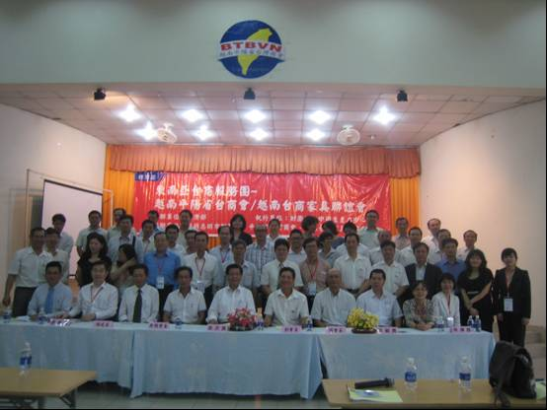
11月18日平陽省舉辦因應美國反傾銷調查座談會
會

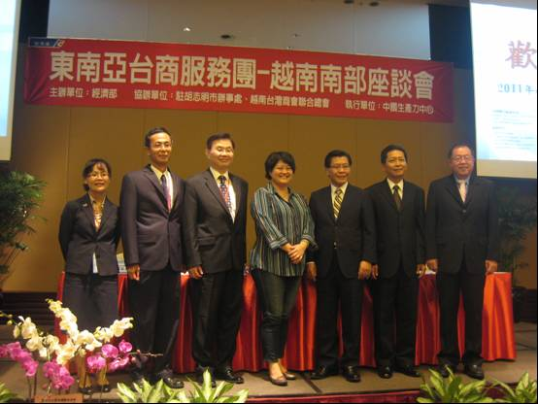
11月18日辦理越南南部台商座談會（胡志明市）

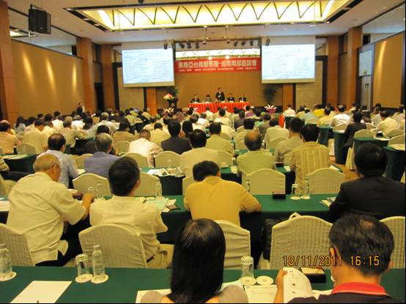
11月18日辦理越南南部台商座談會（胡志明市）

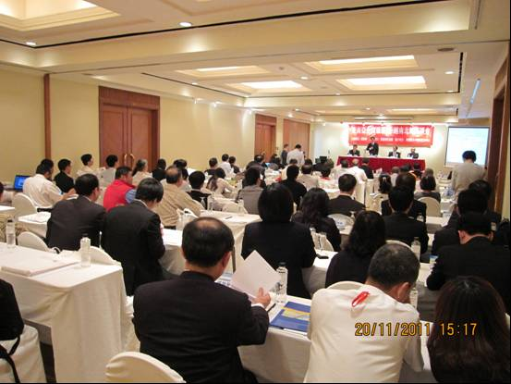
11月20日越南北部台商座談會（河內）

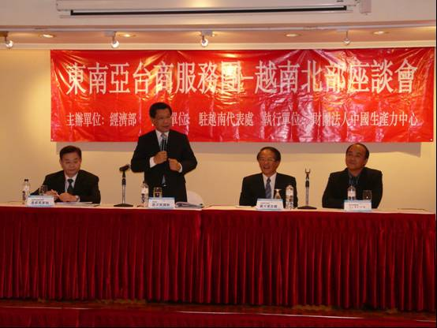
11月20日越南北部台商座談會（河內）

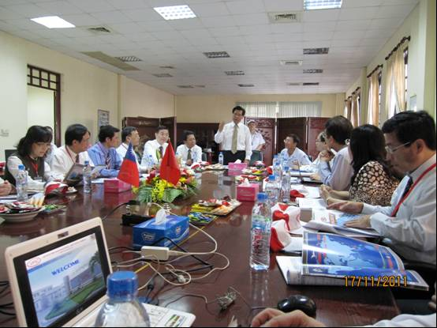
11月17日參訪K Source公司

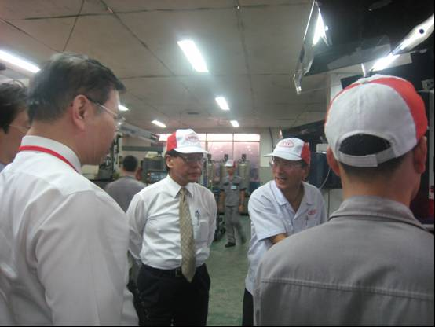
11月17日參訪VPIC工廠

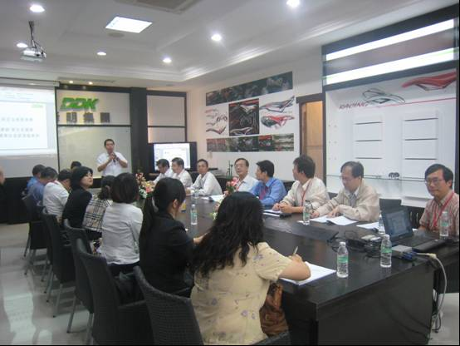
11月18日參訪鋒明公司

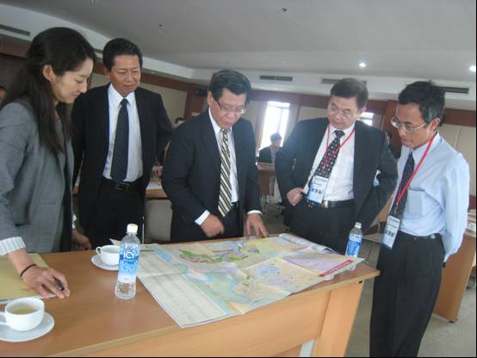
11月19日參訪富美興聯營公司

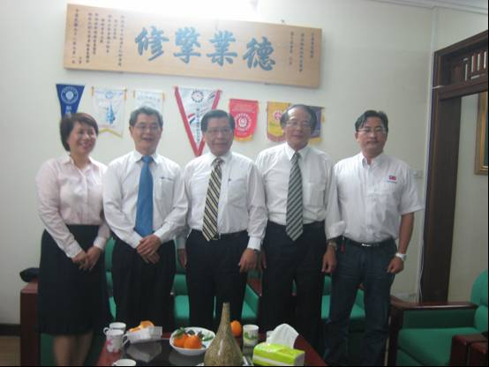
11月21日參訪CIG公司

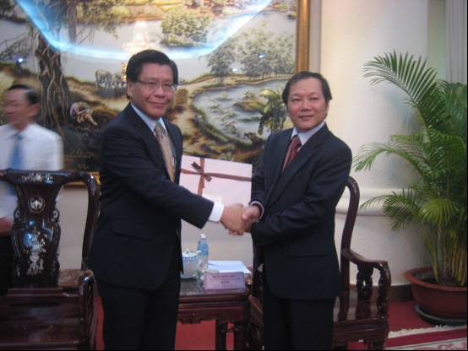
11月17日拜會同奈省人民委員會陳副主席明福

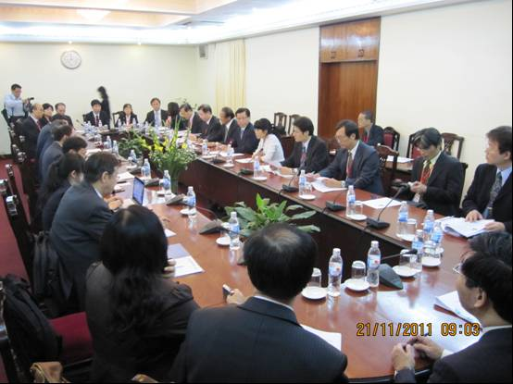
11月21日拜會越南計畫投資部高副部長日生

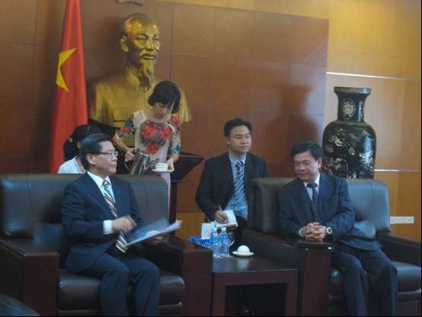
11月21日拜會越南工商部阮副部長成邊
四、新聞報導剪輯
台商服務團今日續航訪越南
【聯合晚報╱記者沈明川／即時報導】 2011.11.17 12:30
經濟部台商聯合服務中心於11月17至22日籌組台商服務團前往越南辦理系列台商競爭力提升活動。
經濟部表示，經濟部台商聯合服務中心自今年5月成立以來，已在大陸及東南亞等台商集中地區辦理7次台商服務團，這次為今年第八團，將由經濟部次長梁國新率領專家團前往越南胡志明市及河內市，服務團協助重點鎖定在升級轉型、E化資訊管理、品牌行銷、精實生產、反傾銷及越南勞動法等台商關切的問題。
服務團將與台商面對面舉行座談，促成台商運用政府提供之輔導能量與資源，並鼓勵台商以台灣作為全球布局的營運總部及知識基地，進而提升其競爭力。
經部越南台商服務團17日啟程
【經濟日報╱記者江睿智／即時報導】2011.11.17 02:05 pm
經濟部次長梁國新今日起至22日率領台商服務團前往越南胡志明市及河內市，服務團將針對越南台商的升級轉型、E化資訊管理、品牌行銷、精實生產、反傾銷及越南勞動法等方面，提供協助。
服務團並將與台商進行面對面座談，促成台商運用政府提供之輔導能量與資源，並鼓勵台商以台灣作為全球布局的營運總部及知識基地，進而提升其競爭力。
越南為台商在東南亞區域的投資主要國家，居越南外資的第二位。台商主要從事紡織、成衣、鞋類、木製品及腳踏車等製造業為主。近年來，台商投資型態逐漸從勞力與資本密集產業擴及至電機電子、煉鋼等技術密集與資本密集產業。

台商服務團赴越南 今啟程
中央社╱中央社 2011-11-17 14:39
（中央社記者黃巧雯台北17日電）經濟部次長梁國新今天率領台商服務團前往越南，經濟部表示，這次鎖定升級轉型、E化資訊管理、品牌行銷、精實生產、反傾銷及越南勞動法等台商關切問題，與台商進行座談。
經濟部台商聯合服務中心這次舉辦前往越南的台商服務團今天啟程，預計22日結束。
經濟部表示，台商聯合服務中心從5月成立後，已在中國大陸及東南亞等台商集中地區辦理7次台商服務團，而第8次台商服務團則由梁國新率領專家團前往越南胡志明市及河內市。
對於這次服務團重點，經濟部說，鎖定升級轉型、E化資訊管理、品牌行銷、精實生產、反傾銷及越南勞動法等台商關切的問題。
經濟部透露，服務團將與台商面對面舉行座談，促進台商善用政府提供的資源，並鼓勵台商以台灣作為全球布局的營運總部及知識基地，進而提升其競爭力。
另外，經濟部指出，越南為台商在東南亞投資主要國家之一，根據當地投資主管部門統計，截至10月，台商在越南累計投資金額達233.8億美元，居越南外資第2位。

助越台商升級 梁國新領軍服務
（中央社記者林淑媛台北2011年11月19日電）
經濟部常務次長梁國新率團飛抵越南胡志明市，進行東南亞台商服務，由於當地台商大多屬於出口型中小企業，有升級轉型與e化的迫切需要，經部承諾將積極提供協助。
梁國新17日率「東南亞台商服務團」飛抵胡志明市，除拜會台商總會、參訪台商公司、會晤越南政府官員外，並分別於平陽省及胡志明市各舉辦 1場台商座談會。
經濟部表示，台商在越南南部地區投資案件，大多屬於中小企業規模、並從事外銷為主的製造業，包括紡織成衣、傢俱、橡膠、製鞋、木製品、自行車、汽機車零配件等勞力密集產業。
不過，近年隨著越南內地各省區紛紛採取開發工業區以發展經濟政策，導致原來在沿海地區的勞工紛紛返鄉就業，越南沿海地區台商因此面臨嚴重缺工問題。
經濟部進一步指出，越南台商目前正面臨嚴重的勞工問題，不僅缺工，且留在沿海地區的勞工，也因勞工意識高漲、通貨膨漲等因素，常常發動罷工潮，嚴重影響台商經營。
加上越南電力基礎建設不足，以致全國各地普遍發生缺電情形，也使得外商面臨嚴格的限電措施，影響產能。
梁國新一行人拜會越南同奈省副省長陳明福，他對梁國新表示，同奈省為越南經濟發展領先的省市，台商在當地不論是投資件數或金額皆居外資之冠，重大投資案如味丹、台南紡織、台塑、寶成等，對越南之經濟發展及就業機會貢獻卓著，因此，對台商所遇到的缺工、缺電、罷工等問題，政府會積極改善。
胡志明市台商會會長沈憲煜表示，越南台商公司規模普遍不大，人才資源有限，所以希望未來政府相關單位在台商進行產業e化及經營管理升級方面多提供協助。
梁國新表示，經濟部台商聯合服務中心成立宗旨就是為協助解決海外台商投資問題，提供台商轉型升級諮詢服務。
梁國新進一步指出，台商服務團希望海外台商了解並利用經濟部所屬財團法人創新研發、品牌建立、行銷、e化、精實管理等能量，期待未來提供台商更多服務。
根據統計，自1988年至2011年10月，台商投資越南累計件數達2203件，累計投資金額超過234億美元，是台商海外投資僅次於大陸的第2大地區。

經濟部服務團會越北台商 聚焦非法罷工衝擊
時間：2011/11/21 08:50
撰稿‧編輯：季 平 新聞引據： 中央社
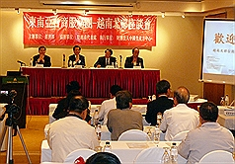
經濟部常務次長梁國新率團飛抵越南首都河內，服務東南亞台商。21日與台商座談時，非法罷工依然是與會台商關注的議題，期盼經濟部能給予協助。
經濟部常務次長梁國新率領台商服務團訪問越南，20日與越南北部台商舉行座談會；會談中，非法罷工對經營所造成的損失以及缺工等情形，依然是台商最關注的問題。
對於台商所提出的經營上困難，梁國新和中華民國駐越南代表黃志鵬承諾，會持續與越南政府溝通，為台商在越南創造更良好的經營環境。
黃志鵬強調，為了讓越南政府重視台商所遭遇的問題，代表處已與美商以及其他外商代表等機構達成共識，將一同向越方表達訴求，期盼相關問題能獲得進一步的重視和改進。
會中並邀請越南籍律師裴文誠，就越南勞動法修正草案的重點，向與會台商說明。
座談會中，服務團分別就經濟部台商聯合服務中心、協助台商產業升級轉型的做法、E化資訊管理強化營運能力、協助台商建立品牌及行銷、精實生產降低成本等主題，與台商分享經驗。
梁國新表示，台商聯合服務中心成立的宗旨就是為協助解決海外台商投資問題、提供台商轉型升級諮詢服務；台商服務團希望海外台商瞭解並利用經濟部所屬財團法人創新研發、品牌建立、行銷、e化、精實管理等能量，期待未來提供台商更多的服務。
梁國新一行今天(21日)將由黃志鵬陪同，拜會越南計畫投資部和工商部，並與越南商工總會主席武進祿等人會談，將再就台商在越南經營所遭遇的非法罷工、缺工和缺電等情形交換意見。服務團預定21日前往台商所經營的企業實地參訪。
梁國新於17日率領東南亞台商服務團飛抵胡志明市，除了拜會台商總會、參訪台商公司、會晤越南政府官員，已於平陽省和胡志明市各舉辦1場台商座談會。
根據統計，自1988年至今年10月，台商投資越南件數達2,203件，總投資金額超過234億美元，是台商在海外投資金額的第二大地區，僅次於中國大陸。
經濟部會越北台商 聚焦罷工
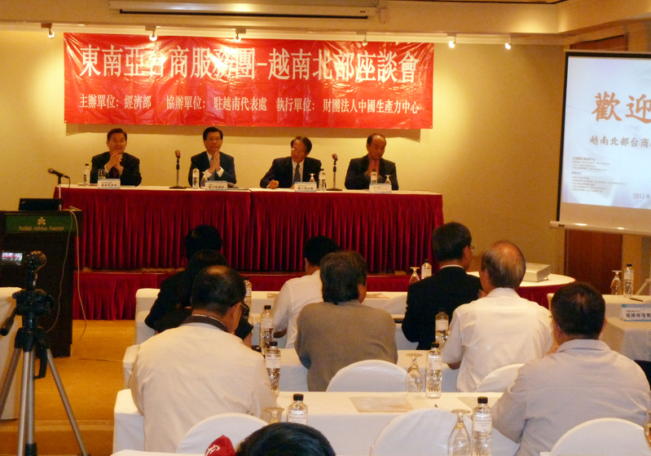
經濟部常務次長梁國新率團飛抵越南首都河內，服務東南亞台商。21日與台商座談時，非法罷工依然是與會台商關注的議題，期盼經濟部能給予協助。（中央社）
【大紀元11月21日報導】（中央社記者方沛清河內21日專電）
經濟部常務次長梁國新率團飛抵越南首都河內，為東南亞台商提供服務。在與台商座談時，非法罷工依然是與會台商關注的議題，普遍都期盼經濟部能給予協助。
梁國新和中華民國駐越南代表黃志鵬在回答台商提問時，對於台商所遇到的缺工、非法罷工等情形，都表示高度的關切，並承諾會不間斷的與越南政府溝通，為台商在越南創造更良好的經營環境。
梁國新率領的東南亞台商服務團19日晚間飛抵河內，20日下午和晚間與越南北部台商舉行座談會。會談中，非法罷工對經營所造成的損失以及缺工等情形，依然是台商最關注的問題。
對台商所提出經營上的困難，梁國新和黃志鵬都一一加以回答，並且承諾會不間斷的利用各種方式與管道，向越南政府和官員表達台商經營上所遭遇的困難。會中並邀請越南籍律師裴文誠，就越南勞動法修正草案的重點，向與會台商說明。
黃志鵬強調，為了讓越南政府重視台商所遭遇的問題，代表處已與美商和其它外商代表等機構達成共識，會一同向越方表達訴求，期盼相關問題能獲得進一步的重視和改進。
座談會中，服務團分別就經濟部台商聯合服務中心、協助台商產業升級轉型的做法、E化資訊管理強化營運能力、協助台商建立品牌及行銷、精實生產降低成本等主題，與台商分享經驗。
梁國新表示，台商聯合服務中心成立宗旨就是為協助解決海外台商投資問題、提供台商轉型升級諮詢服務。台商服務團希望海外台商瞭解並利用經濟部所屬財團法人創新研發、品牌建立、行銷、e化、精實管理等能量，期待未來提供台商更多的服務。
梁國新一行今天將在黃志鵬的陪同下，拜會越南計畫投資部和工商部，並與越南商工總會主席武進祿等人會談，將再就台商在越經營所遭遇的非法罷工、缺工和缺電等情形與越官員交換意見。明天，服務團將前往台商所經營的企業實地參訪。
梁國新是17日率領服務團飛抵胡志明市，除拜會台商總會、參訪台商公司、會晤越南政府官員外，已於平陽省及胡志明市各舉辦1場台商座談會。
根據統計，自1988年至今年10月，台商投資越南件數共達2203件，總投資金額超過234億美元，是台商在海外投資金額的第2大地區，僅次於中國大陸。


梁國新率團訪越 經貿交流
中央社╱河內21日專電】2011.11.21 06:20 pm
中華民國經濟部常務次長梁國新今天率團拜會越南計畫投資部，受到副部長高日生親自接待，雙方並就台灣與越南共同關切的經貿議題，進行廣泛的意見交流。
梁國新一行是在中華民國駐越南代表黃志鵬的陪同下，於今天上午拜會越南計畫投資部，由副部長高日生率多位官員接待，並立即展開台越經貿官員對話。
梁國新在會談中表示，台商在越南投資帶動社會進步，以及創造就業機會，對越南過去和未來的發展都有重大幫助。
他說，台商已在越南創造140萬個工作機會，若包含透過第三地的投資，總投資額應超過300億美元，項目超過3000個，台越之間應仍有非常大的合作空間，越南政府如能提供較可預測和穩定的政策，台商仍會選擇越南作為最佳的投資地點，共創兩國的幸福繁榮。
梁國新並提議台越之間可以就經濟合作協議議題進行研究，以及目前在推動「跨太平洋夥伴協議」（TPP）時，越南未來將如何因應變化等問題。
高日生則高度肯定台商過去多年來對於越南的貢獻，並指出，目前台商遇到罷工等問題，越南政府相當重視。
高日生說，每一個國家有不同的文化，所以越南在制定勞動法時會有不同的考量，根據統計，台資企業發生勞工罷工比率較高，所以在法律之外，希望台商能多設立勞資協調窗口，提高雇主和勞工之間的認識，越方也會從教育面和制度面，加強相關法律的宣導，以維繫勞資雙方的利益。
高日生並向梁國新一行簡介越南目前和未來5年的經濟發展情況和方向，並表示很高興能就台越雙方所共同關切的議題，坦誠交換意見。
他又表示，相對於其它國家，越南面對的天災較少，是最佳的投資環境，目前最需要的就是教育培訓和高科技人才交流和管理，希望未來能加強台越雙方在這些方面的互動。
梁國新表示，台灣有過去30年經濟發展的經驗作為支柱，期盼台商與越南共同發展，並為越南經濟成長和轉型成功進一步提供貢獻。
梁國新是在17日率領「東南亞台商服務團」飛抵胡志明市，隨後在19日晚間飛抵河內，並在20日下午和晚間與越南北部台商舉行座談。今天則分別拜會計畫投資部和工商部，並與商工總會主席武進祿等人會談。服務團並將前往台商經營的企業實地參訪。
在胡志明市期間，梁國新一行除拜會了台商總會、參訪台商公司、會晤越南政府官員外，並分別於平陽省及胡志明市各舉辦了台商座談會。全團預定22日返台。

